**Доработки по сайту:**

**Форма регистрации: (http://www.unihotel.org/register/)**

Для чего номер тур.лицензии, где используется? Для иностранных агентов есть какая то унифицированная лицензия?

В России, например, у турагента такой лицензии нет, тем не менее, она спрашивается, даже если ставишь галочку «турагент» (сама столкнулась с этим)

«Пожалуйста, заполните все обязательные поля (*)» – по умолчанию все поля являются обязательными, об этом стоит сразу написать. Неприятно, когда приходится тратить на это больше времени, чем планировал.

Не очень понятно, что в пустые окна адресов можно скопировать и вставить полные адреса, нужна пометка – «вставить адрес» прямо в окно

Регион тоже есть не у всех, нужен ли он? Я бы такие второстепенные данные дала бы в расширенной регистрации. Там же клиент сможет заполнить и лицензию, и фамилию буха и прочие моменты.

Когда клиент прошел регистрацию, на почту обязательно должно приходить письмо с подтверждением регистрации – «зайдите в почту, пройдите по ссылке и ваша запись активирована», с благодарностью и здесь же отдельным окном и ярко нужно довести до клиента, что отныне ему присвоен уникальный ID –клиента, который будет использован: для отелей в ассоциации отелей, для агента – для соц.сети. Надо продумать это окно, которое сваливается в почту и потом светится на персональной странице. Если это возможно, было бы здорово прямо из почты загрузить контакты, пока человек находится в авторизованной почте, чтобы не спрашивать его лишний раз пароль/логин.

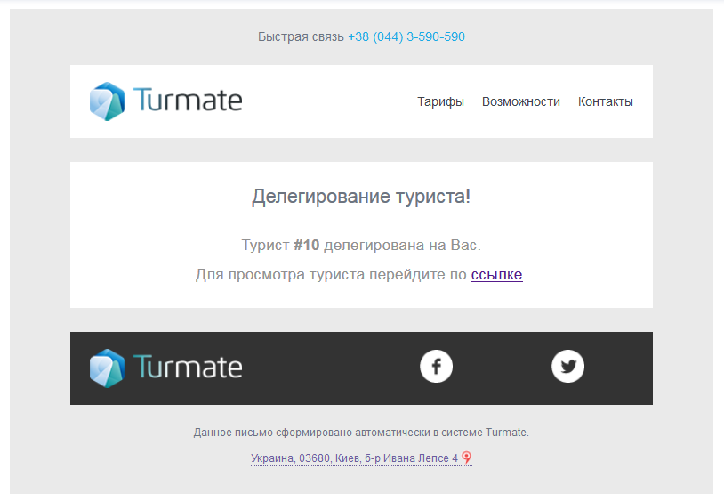

**ВАЖНО: сразу после регистрации на странице сайта у клиента тоже должна быть возможность на добавление контактов из почты, ФБ, Твиттера, Google как следующий шаг от регистрации к началу работы**

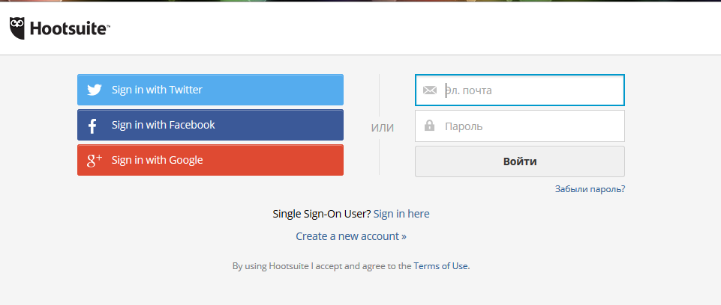

После всего этого клиент должен перейти к некой инструкции, с чего начать работу: она будет своей для отеля, она будет своей для агента. Некий мануал по каждому разделу, который требуется заполнить, чтобы обучиться системе (все второстепенные разделы будут заполнены позже, такие как календарь событий и т.п).

Я бы их сделала по аналогии с первыми главными страницами, простыми и графичными, на подобии крупных клавиш…

**Например, для агента такие «рабочие окна» будут выглядеть так:**

Мои ЗАЯВКИ (внести новую/пропустить)

Мои КЛИЕНТЫ (заполнить/пропустить)

Мои ПАРТНЕРЫ (заполнить/пропустить)

Мои Отели (заполнить/пропустить)

Мои Сотрудники (заполнить/пропустить)

Моя соц.сеть (начать общение)

**Примеры:**

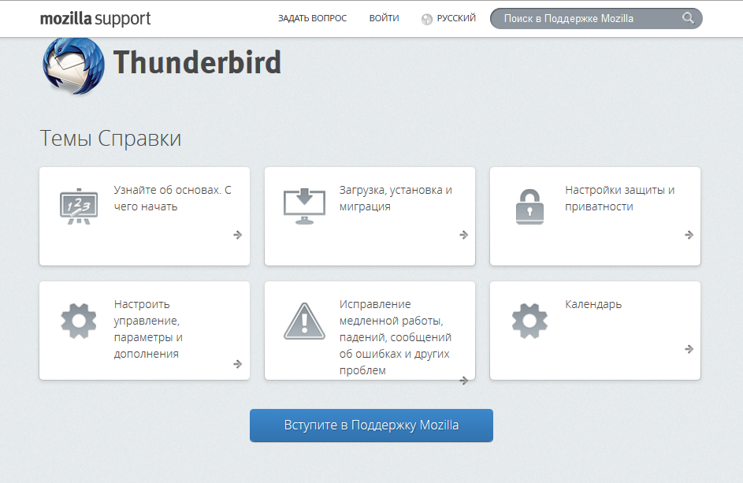

Или у Турмейт (у них тоже все запутано, но уже боле понятно):

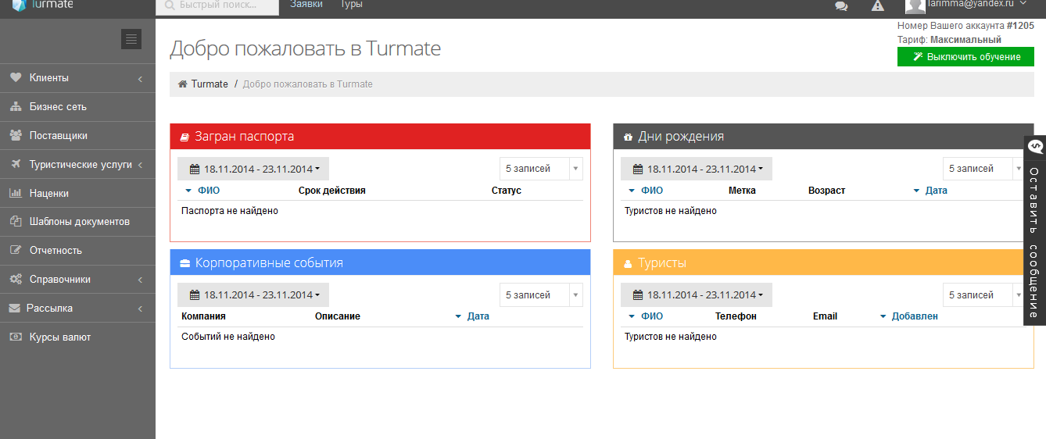

**Для отеля такие «рабочие окна» будут выглядеть примерно так:**

МОЙ ОТЕЛЬ (загрузка материалов) – фото, описания, видео, программы

МОИ ПАРТНЕРЫ (заполнить/пропустить) - внести операторов

МОИ БРОНИРОВАНИЯ (работа с заявками)

МОИ ПРАЙСЫ (добавить/исправить прайсы)

Мои Сотрудники (заполнить/пропустить)

Моя соц.сеть (начать общение)

__________________________________________________________________________________

**Раздел Сообщения** – это для приема сообщений от системы? от системы бронирования?

**Раздел Календарь Событий** – как он работает, помимо внесения даты?

**Раздел Помощь** – контакты нужны для тех поддержки, русская инструкция

**Раздел HOTELS**

Вкладка Tours/Hotels - совершенно непонятная, что с ней делать и как? То ли это поиск мест, то ли это заполнение заявки, то ли еще что-то…

Например, Таиланд, выбираю остров Koh Samui и ничего не находит, при этом отдельный пляж на Самуи – Bophut находит отели

Когда добавляешь поставщика, выскакивает пустое окно, не понятно добавлен ли отель

Сейчас эти отели идут с номерами, это значит, что они добавились? И поэтому есть в списке? Или их добавлял кто-то вручную?

Пытаюсь добавить add area, не выходит

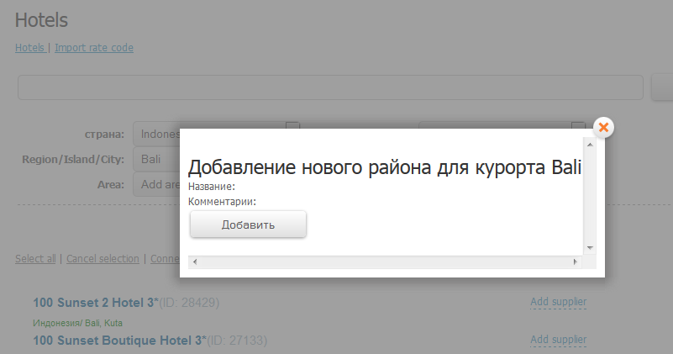

Вообще совершенно непонятно, что выбирая отель, присваиваешь ему своего партнера.

Это нужно разжевывать.

Пытаюсь добавить отель, тоже ничего не происходит – спрашивает No rate codes added

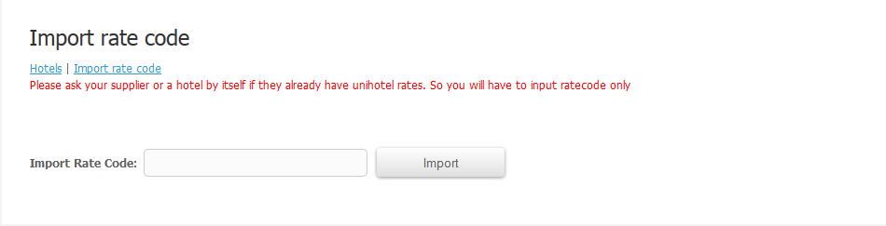

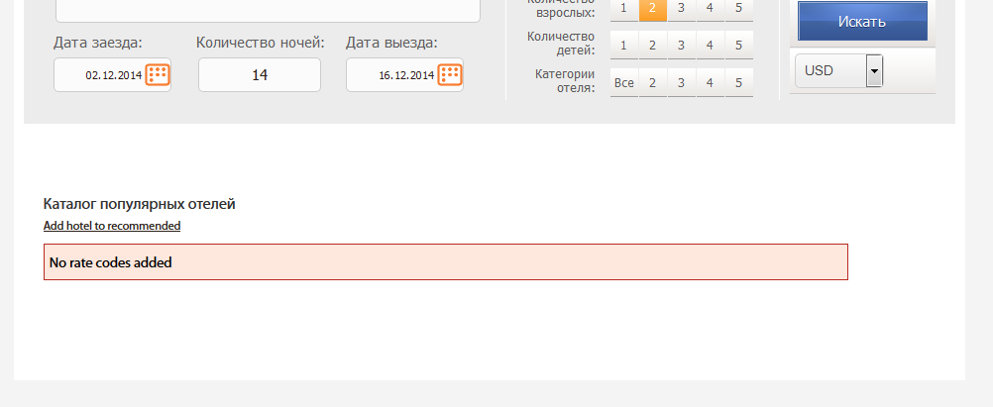

Ничего не меняется и после выбора строки Hotels Search –совсем непонятно, как этим пользоваться! Когда я захожу из ЛК новой компании, но когда захожу из Короны, то все это могу делать…

**Вкладка СТАТИСТИКА**

Как он сейчас работает и заполняется? Было бы здорово, создать некий маркетинговый инструментарий, на подобии Метрики или Аналитики

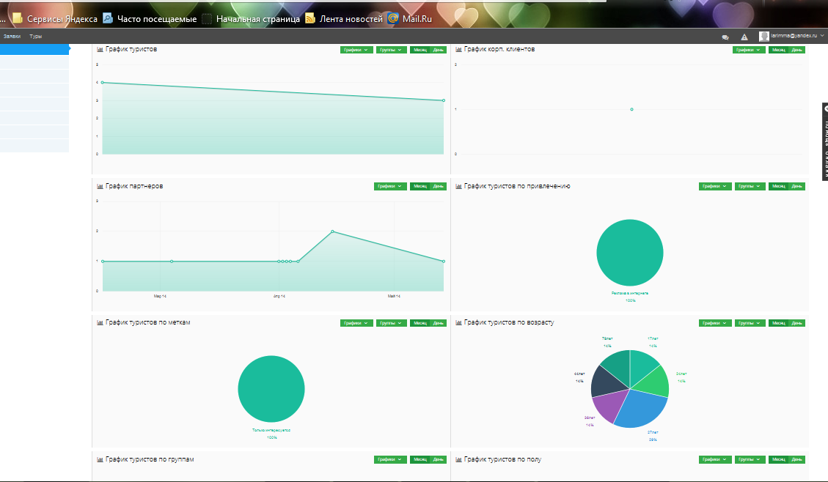

**Работа с заявкой:** валюта заявки – первыми должны идти рубль, евро и доллар, потом все остальные

Комиссия: - проценты или валюта?

Билеты: не очень понятно, как работать в окне

Список заявок – пиктограмма с крестиком, означает удалить? Может, сделать корзинку? И вопрос должен быть на русском

Создать счет: Банковские реквизиты организации /Выберите реквизиты: это означает что надо заранее вносить их в разделе партнеры? Где именно вносить?

**Новый контакт/добавление** – почему в графе контактное лицо – директор/бух стоит календарь?

Контакт=справочники?

Система имеет своих админов, своих сотрудников с разными правами доступа? Как это работает

**Вкладка НОВОСТИ**

Будет слишком много новостей, поэтому менеджер не сможет с этим работать, это будет аналог спама в почте, нужно дать разделение по странам или отелям.

Например – когда менеджер заходит чтобы завести заявку по стране, он сразу видит новости от отелей или партнёров по этой стране.

БЛОК надо сделать более удобным и информативным, с подсветкой свежих новостей, которые остались непрочитанными. Продумать, куда его поставить.

Может, его сделать в виде баннеров с пролистыванием, типа ротатор новостей? Только узкой полоской…Новости дня, а далее менеджер должен попадать на фильтр новостей – где будет сортировка по стране, или новости партнёров /новости отелей

